《编译原理》课程设计报告
25—26学年 第二学期

学院（系）： 计算机科学与工程学院
班 级： 写全称
学 号： 写全称
姓 名：
指导教师：

时 间： 2026 年 5 月

评分依据 | 成绩
评分点1：能够对给定的简单语言设计其上下文无关文法和属性文法，对该语言的编译器进行分析，确定所设计的编译器的功能和应用环境，设计可行的设计方案。
评分点2：能够选择合适的测试工具，设计多组测试数据测试所实现编译器的功能，并能正确评价所选工具和所实现的编译器的局限性

1、课程设计目的
（1）利用离散数学和形式语言的基本知识，对给定的简单语言设计其上下文无关文法和属性文法，对该语言的编译器进行分析，确定所设计的编译器的功能和应用环境，设计可行的设计方案。
（2）选择合适的开发工具实现编译器的功能，并进行验证。
（3）选择合适的测试工具，设计多组测试数据测试所实现编译器的功能，评价所选工具和所实现的编译器的局限性。

2. 课程设计内容
根据实际完成情况描述自己所完成的任务书中的哪些题目。

3. 方案设计（重点描述）
详细介绍自己的设计方案，阐述实现思路和过程，并体现软件工程“自顶向下，逐层分解”的原则。按各自完成的题目分别描述：
题目1：整合Sample语言编译程序及可视化
题目2：任务书中4.X题目
题目3：任务书中4.X题目（如有）
撰写建议：上述各题目的设计和实现过程可以文字结合流程图/表的方式来描述，包括编译器/解释器及应用类题目的架构设计、主要模块介绍、实现算法、编程细节、界面设计等，重点阐述核心功能或有特色的部分是如何实现的，比如：如何生成AST？四元式与汇编指令之间的翻译原则？如何调用函数？如何设计输入输出？如何查找和更新符号表？内存地址是如何分配的？......以及在完成过程中遇到的重点和难点问题。

4. 测试及分析（重点描述）
软件测试的目的之一是确保软件产品可以正常工作，找出缺陷，并进行分析，以便后期进行改进。因此本节应主要描述用了哪些测试用例来测试了编写的软件的哪些功能，结果是否正确。编译器测试的重点是测试生成的汇编代码是否正确，解释器测试的重点是测试生成的中间代码是否能按流程执行，对不同的输入输出结果是否正确，算法的重点在于测试算法的设计及流程，边界条件，在不同的输入情况下是否正确运行等。
（1）测试数据
具体说明你是如何设计测试用例的，以及使用这些测试用例的原因，即这些测试数据可以测试系统的哪些功能点。
要求：自己设计多组测试用例，并列在此处。
序号 | 测试用例 | 用例说明 | 设计目的
1 | test1.txt | 输入两个数，将其中较大的数加100输出 | 测试算术运算符
2 | test2.txt | 将一个整数的各位数反序输出 | 测试循环结构，函数调用
3 | test3.txt | 斐波拉切数列生成 | 测试递归，函数，选择结构
…… | …… | …… | ……
…… | …… | …… | ……

（2）运行结果及功能说明
运行测试数据的结果，测试了什么功能。若数据量较多，可以将测试数据、运行结果首先存放在文件中，所有源文件和测试运行结果存放在一个文件夹下，然后使用表格的形式来描述，建议不要直接截图占用大量篇幅，这不利于分析，大三的课设不是简单看截图结果，主要是看分析。如果特别想贴图的话，只将自己设计的测试用例的典型运行结果截图。比如：
- 编译器测试
为测试编译器生成的目标代码是否正确，我使用了？组测试用例进行测试，其中，对测试用例1，我编写的XXX编译器生成汇编代码的界面如图1所示，该汇编代码经过汇编器16汇编后生成可执行代码，运行结果如图2所示。
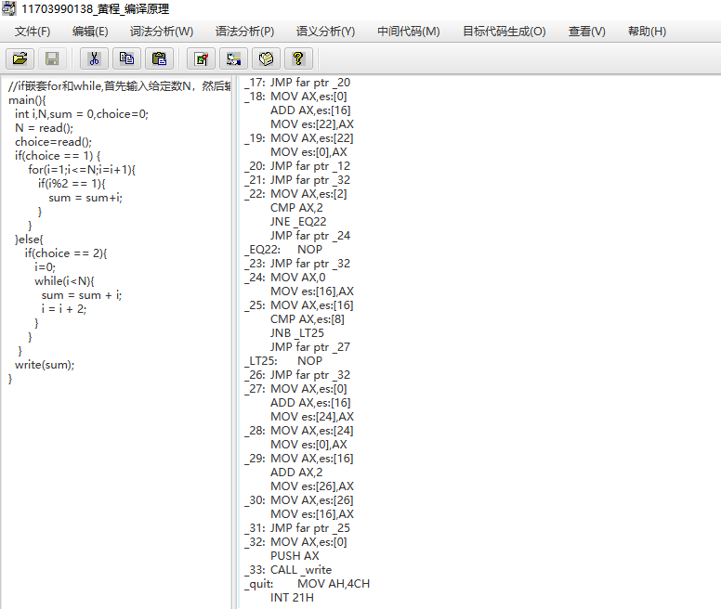
图1 测试用例1 生成汇编代码的界面
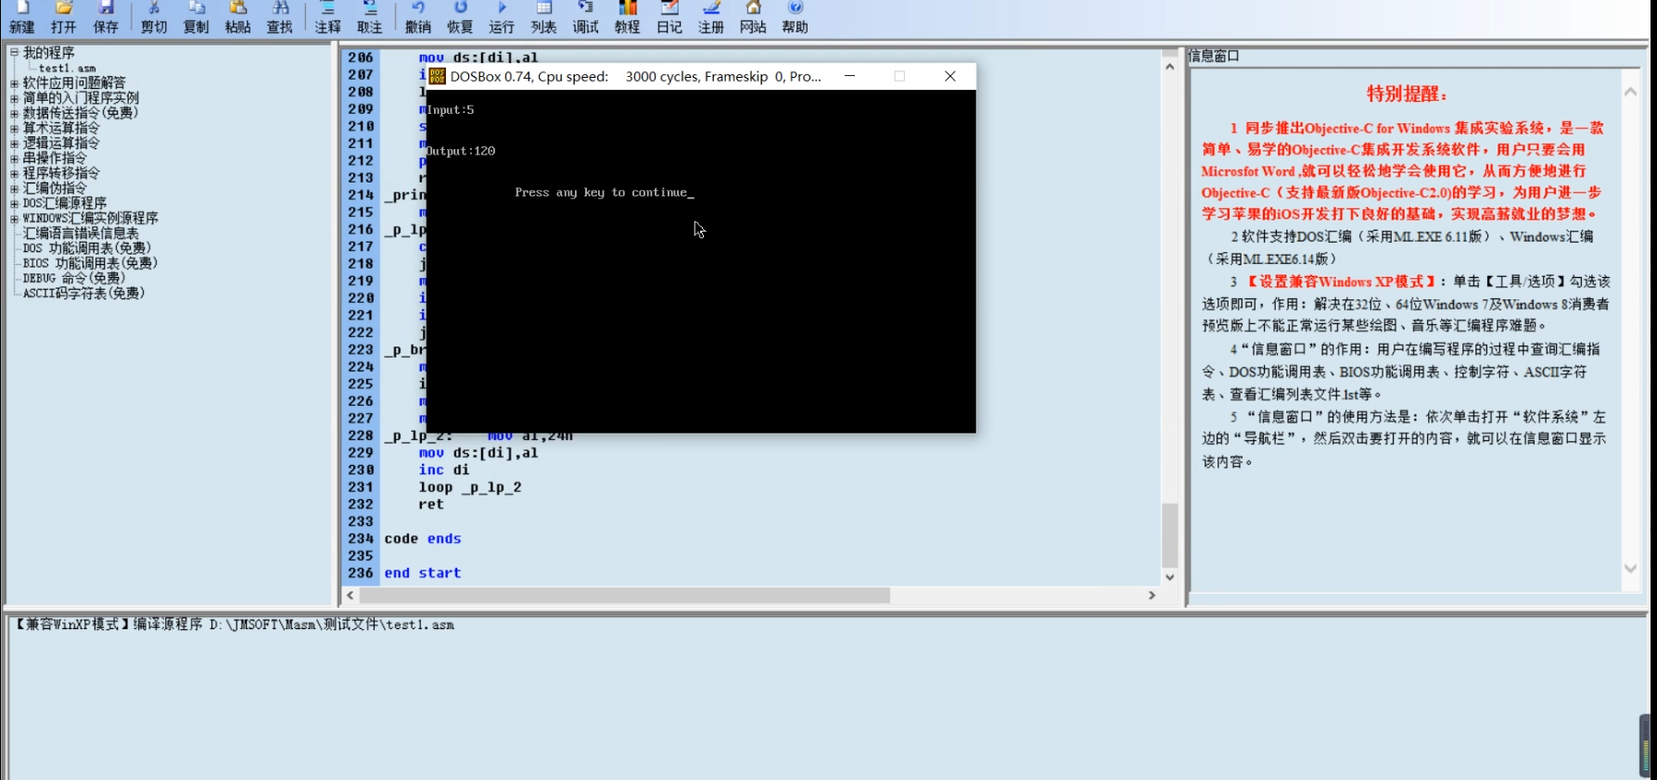
图2 测试用例1生成汇编代码经过汇编器16汇编及最后的运行界面
由于生成的汇编代码比较长，无法一一贴图（这并不是一种好的描述测试结果的方式）因此，为了展示更多的测试用例和测试结果，已将测试用例源文件、生成的汇编文件和最终程序运行结果存放到相应的文件中，如表1所示。
表1 编译器对测试用例test2~test5.1生成的目标代码和运行结果情况
序号 | 测试用例 | 用例说明 | 输入 | 输出 | 备注
1 | test1.txt | 输入两个数，将其中较大的数加100输出 | N=5, M=10 | 110 | 结果运行正确
1 | test1.txt | 输入两个数，将其中较大的数加100输出 | N=5, M=5 | 105 | 结果运行正确
1 | test1.txt | 输入两个数，将其中较大的数加100输出 | N=30, M=15 | 130 | 结果运行正确
2 | test2.txt | 将一个整数的各位数反序输出 | 12345 | 54321 | 结果运行正确
2 | test2.txt | 将一个整数的各位数反序输出 | 10000 | 1 | 结果运行不正确

从运行结果来看，测试用例10(test10.txt)运行结果不正确，分析其原因，说明编译器在函数调用方面的翻译还存在问题，*******。
为测试*****功能，还设计了如下的测试用例：
//单递归测试3：以递归来反序输出给定整数的每一位  //由于是int类型，输入的数据必须小于65535  void invert(int);  main()  {  int k;  k=read();  invert(k);  } | void invert(int m) {  int n;  if(m>0&&m<10) {  write(m);  }  else{  n=m%10;  write(n);  n=m/10;  invert(n);  }  return 0;  }
该测试用例的运行情况如图3所示（此处没有给出图3），说明程序对单递归函数的调用的翻译是正确的（分析你设计的测试用例的功能）。
运行结果除了以文件的方式展现外，还可以用如下表格的方式来展现。比如按照下面这样的方式来描述测试结果：
为测试解释器是否正确，使用了测试用例1~10来进行测试，每个测试用例及生成的中间代码，解释运行该中间代码时的输入和输出情况如表3所示。
表3 解释器测试情况
序号 | 测试用例 | 用例说明 | 输入 | 输出 | 备注
1 | test1.txt | 输入两个数，将其中较大的数加100输出 | N=5, M=10 | 110 | 结果运行正确
1 | test1.txt | 输入两个数，将其中较大的数加100输出 | N=5, M=5 | 105 | 结果运行正确
1 | test1.txt | 输入两个数，将其中较大的数加100输出 | N=30, M=15 | 130 | 结果运行正确
2 | … |  |  |  | 结果运行不正确
从该测试情况来看，******。

② 4.X题目测试
（描述同上）
。。。。。。
（3）分析说明
对得到的结果进行分析，如：这个结果表明了什么含义，实现了哪些功能，为什么部分功能不能实现，所实现的编译器的局限性等。

5. 特色与拓展
（1）特色亮点
介绍本次课程设计中作品的出彩之处。
（2）拓展：从教学编译流程到工业级编译器
以毕昇编译器为例，自主拓展阅读毕昇编译器相关参考资料，结合本课程所学内容，说明毕昇编译器与课堂所学编译流程之间的联系，体会学习编译原理有助于理解真实软件工具链和国产基础软件。可从以下方面描述，例如：
• 毕昇编译器的基本结构、定位和主要面向场景；
• 课堂中学习的词法分析、语法分析、语义分析、中间代码、优化、目标代码生成等阶段在毕昇编译器中的对应有哪些？可以列表说明
• 谈谈通过拓展阅读，你对学习编译原理实际意义的认识。

6. 总结及心得体会
总结一下这次课程设计的相关内容。比如：
（1）完成了哪些任务，理解了哪些原理，学会了哪些技术；
（2）运行环境，说明你的程序运行的软硬件环境，比如，什么IDE，版本号，计算机配置等；
（3）你的程序有哪些限制条件一定要说明，比如: 标识符不能跨行写，注释不能嵌套等。
心得体会主要写通过这次课程设计，自己在哪些方面有了新的认识。这部分要根据课程目标来写，是否达到了课程目标，比如是否理解了抽象和形式化表达，是否能够将高级语言的语法结构表达为文法的形式；学会了如何选择开发工具来完成编译器的功能；学会了哪些测试编译器功能的方法、理解自己编写编译器的局限性和改进；以及自己在学习方法、技能上的提升，如掌握了文档的重要性、文档的编写方法、目录的制作方法、理解了数据结构的重要性、对程序设计语言的理解上升了一个新的台阶、理解了当初科学家所提出的这个原理的背景和应用场景等，以及其它方面的自我改进、存在的问题等。

附录1：附录文件说明
本课程设计提交的测试文件目录中，以test开头的文件是测试用例，对于每个测试用例，包括2个文件，其中.txt是源文件，.int是运行的中间结果输出文件，其中需要包括生成的token序列， AST，中间代码，汇编程序代码。.doc是最终结果输出文件，主要包括执行时的运行界面。
test1.txt: 测试文件1的源代码
test1.int: 测试文件1的中间表示
test1.doc: 测试文件1的运行界面
test2.txt: 测试文件2的源代码
test2.int: 测试文件2的中间表示
test2.doc: 测试文件2的运行界面
test3.txt: 测试文件3的源代码
test3.int: 测试文件3的中间表示
test3.doc: 测试文件3的运行界面

……

其他说明：
排版格式见附件1，附件2。文件提交说明见附件3。

附件1 编译原理课程设计报告书写要求

1．字体及页面形式
要求一律用A4纸，正文中文用宋体五号字，英文用Times New Roman，单倍行距。一级标题字号用四号黑体，二级标题用小四号黑体，三级标题用五号宋体加粗。单双面打印均可，建议双面打印，源程序不用打印。
正文中的图表要求均要有编号和名称，图的编号和图名在图下方，表的编号和表名在表上方，编号和名称均用小五号宋体，格式如图2和表1所示。每个图和表要有一段和图匹配的文字介绍。
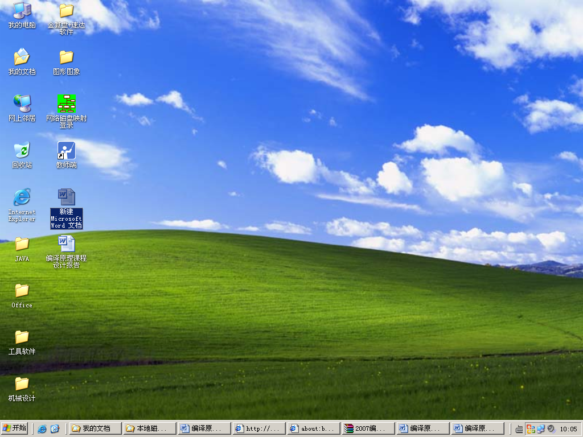
图2 LL(1)运行界面

表1 Token表
序号 | 名称

2．报告装订顺序
（1）封面
（2）目录（应自动生成）
（3）正文
（4）参考文献（格式见附件2）

附件2：参考文献格式
  - 期刊论文
格式1：[序号] 作者. 标题[J]. 期刊名, 出版年份, 卷号(期号): 起止页码．
举例：[1] P. F. Felzenszwalb, R. B. Girshick, D. McAllester. Object detection with discriminatively trained part-based models[J]. IEEE Transactions on Pattern Analysis and Machine Intelligence, 2010, 32 (9): 1627-1645.
  - 会议论文
格式2：[序号] 作者. 标题[C], 会议论文集名. 出版地: 出版者, 出版年: 起止页码．
举例：[2] J.H. Elder, S.W. Zucker. Scale space localization, blur, and contour-based image coding[C], Proceedings of IEEE Conference on Computer Vision and Pattern Recognition (CVPR). Long Beach, CA: IEEE, 2019: 27-34.
  - 专著
格式3：[序号]作者. 书名[M]. 出版地: 出版者, 出版年．
举例：[3] 刘国钧, 郑如斯. 中国书的故事[M]. 北京: 中国青年出版社, 1979．
  - 学位论文
格式4：[序号] 作者. 文献题名[D]. 学校名称, 年份.
举例：[4] 张和生. 地质力学系统理论[D]. 太原理工大学, 1998.
  - 网络资料
格式5：[序号] 作者. 标题[EB/OL].网址, 发表或更新日期/引用日期(任选).
举例：[5] Y. Sun, D. Liang, X. Wang, X. Tang. DeepID3: face recognition with very deep neural networks[EB/OL]. https://arxiv.org/abs/1502.00873, 2015-2-3.

附件3：文档提交说明
《编译原理课程设计》文档提交说明：
在智慧树上提交所有电子资料，提交说明：每个同学用自己的学号姓名作为文件夹，打包为zip等压缩格式提交，文件夹中至少有文档、程序和测试用例三个文件夹，文档文件夹中存放课程设计报告的电子版（pdf格式），申优的同学还需要ppt和视频；程序文件夹中存放本次课程设计的全部源程序（工程文件），测试用例文件夹下存放运行的所有测试用例和测试结果文件。
建议各个同学最后打包一个发布文件放在“打包文件”文件夹下，以避免老师的运行环境和你的运行环境不一致导致的错误。
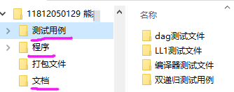
图3 每个同学建立的文件夹示意图

